清查文件（由新综资推送到78主机）
10.184.233.78：综资推送路径：/iom_jk/ftp/resftp/newres
（如果该目录下没有对应的文件则找综资）
综资提供的文件名：
product20200221.txt --账号信息
onuDevice20200221.txt --onu设备
oltDevice20200221.txt --olt设备
posDevice20200221.txt --pos设备
onu20200221.txt --onu设备端口
pos20200221.txt --pos设备端口
olt20200221.txt --olt设备端口
grep -C 5 '龙池新城二期小区-DMT0019' filename

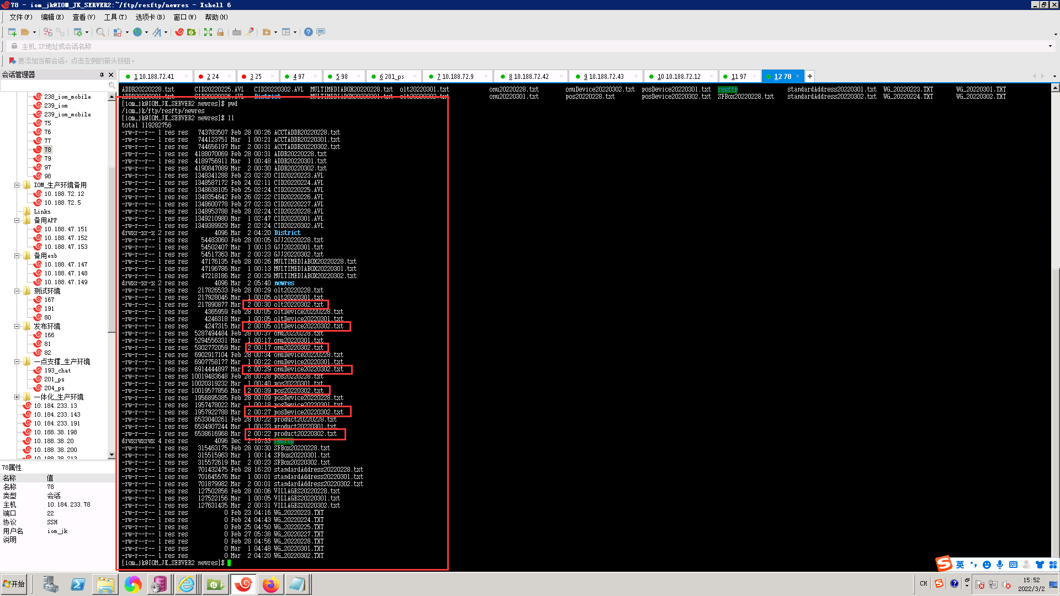

kettle取文件入库解析到临时表（resbak.kjb）
其中getResFile为下载文件，file2table为解析文件至临时表
select * from temp_product; --账号信息
select * from temp_onu; --onu设备端口
select * from temp_olt; --pos设备端口
select * from temp_pos; --olt设备端口
select * from temp_onu_device; --onu设备
select * from temp_olt_device; --olt设备
select * from temp_pos_device; --pos设备
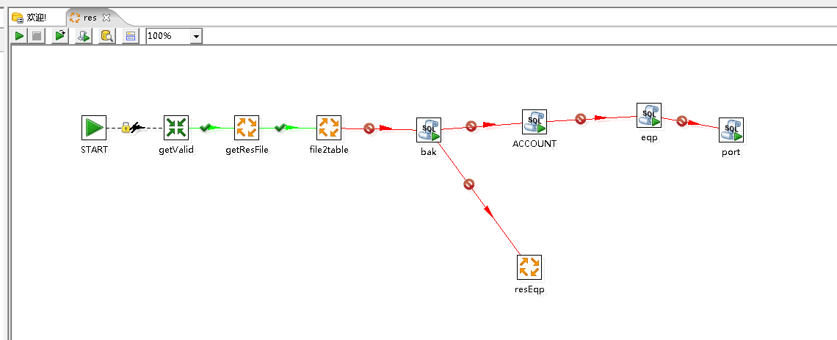
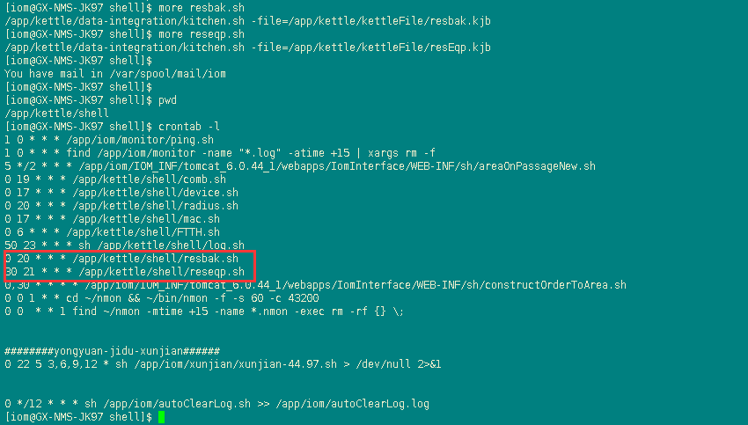
综资推送文件至78主机后，kettle取文件至97主机进行解析，文件目录：/app/kettle/ftpFiles/res
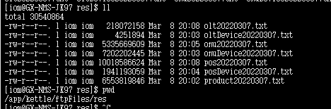
日志在97主机：/app/kettle/kettleLogs
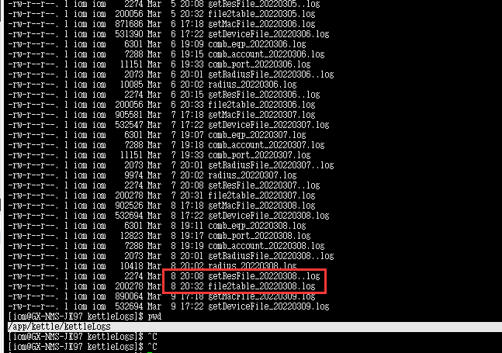

清查临时表数据处理到最终表
由存过说明体执行：pkg_res_zzftprk
执行存过日志：（执行时间21点30至今天凌晨有35条未报错数据为正常）
select * from GX_OSS.PROCEDURE_EXE_LOG where procedure_name like'COMB_GX.PKG_RES_ZZFTPRK%'
and creat_date>sysdate-1;
pkg_res_zzftprk 由kettle执行，对应kettle为resEqp

rename表名至最终表
以上存过只是把临时表数据处理到一个中间表，还需要rename到最终表，涉及存过：
pkg_res_rename
早上8点pkg_res_zzftprk正常才会执行pkg_res_rename ，存过里面有判断
数据库配置定时任务如下：
select * from dba_jobs a where a.JOB='13363';
存过执行日志：
select * from GX_OSS.PROCEDURE_EXE_LOG where procedure_name like'COMB_GX.PKG_RENAME%'
and creat_date>sysdate-1;
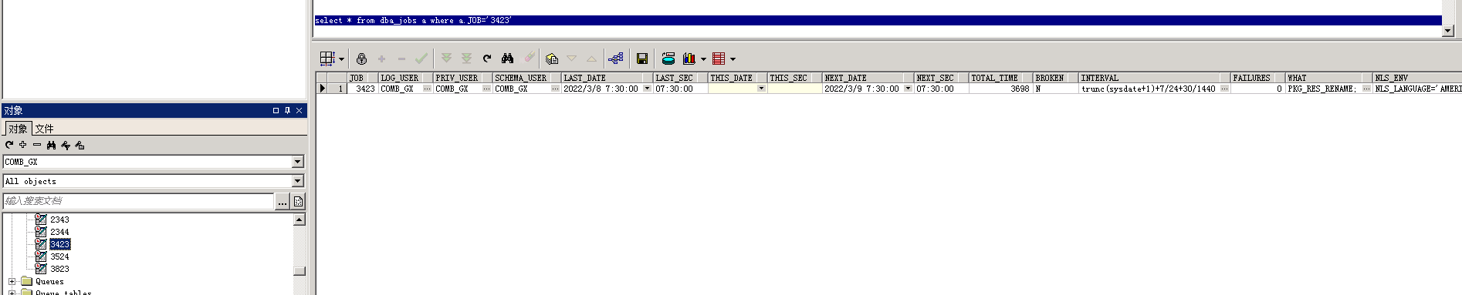

清查app界面主要涉及表：
select * from rme_eqp;--设备表
select * from rme_port;--端口表
select * from CODE_ACCOUNT ;--账号表

检查清查每日有没有跑完更新
成功执行9条即当天跑的清查文件入库没有问题（对应以上第四点）
select *
from GX_OSS.PROCEDURE_EXE_LOG
where procedure_name like 'COMB_GX.PKG_RENAME%'
and creat_date > sysdate - 1;
如不成功具体看看是在哪一步出错，以下是从晚上20点开始跑，跑完35条即成功（对应以上第三点）
select *
from GX_OSS.PROCEDURE_EXE_LOG
where procedure_name like 'COMB_GX.PKG_RES_ZZFTPRK%'
and creat_date > sysdate - 1;

